TW-RG749制冷压缩机性能实验台

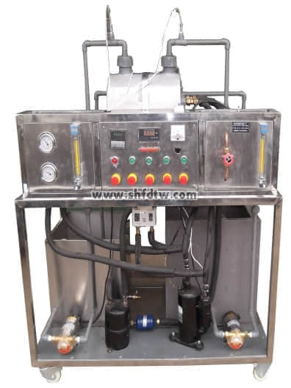

实验目的：

1、加深了解制冷循环系统的组成。  
2、学习测定制冷机性能的方法。  
3、通过对新型蒸发器、冷凝器的进出水水温的检测，计算压缩机的制冷量、压缩机效率、制冷系数及蒸发器冷负荷、冷凝器的换热量。  
  
主要配置：  
全封闭制冷压缩机、冷凝器、节流阀、蒸发器、冷水泵、热水泵、玻璃转子流量计,水箱、电加热装置、液体转子流量计、8路万能巡检仪、温度传感器、高低压控制器、干燥过滤器、储液罐、电流表、电压表、压力表、不锈钢移动式实验台等组成。  
  
技术参数：  
1、输入电源：单相AC220V±10% 50Hz，功率1.2KW。  
2、实验台采用封闭式制冷压缩机，蒸发器和冷凝器均为水换热器。压缩机的轴功率通过输入电功率来测算。制冷工质采用R11。  
3、测量参数：电压：0～250V，电流：4～5A，水流量40～400L/h，排气压力1.5Mpa，吸气压力 0.04～0.07Mpa，冷凝温度：35℃，蒸发温度：5℃。  
4、冷、热水泵参数： 流量: 20L/min ，扬程：12m，功率：120W。  
5、蒸发压力表量程-0.1-1.6MPa,冷凝压力表量程-0.1-0.9MPa。  
6、冷水箱: 不锈钢,容积：80L（冷水箱有盖密封，防止落灰，配有液位显示装置；水箱入口配有浮球阀以保证水箱水位恒定）。  
7、热水箱 :不锈钢,容积：60L，加热功率2.0KW（热水箱有盖密封，与冷水箱独立，配有液位显示装置）。  
8、温度由高精度温度传感器测量，高精度万能信号输入巡检仪显示。  
9、外形尺寸：1400×650×1600mm，外形为不锈钢可移动支架，带双刹车轮。